Supplementary Information (SI)
Surrounded by Invaders: Marmoset Conservation Challenges in Brazilian Atlantic Forest Fragments
Vanessa de Paula Guimarães-Lopes¹*, Natasha Grosch Loureiro², Júlia Simões Damo³, Fabiano Rodrigues de Melo⁴, Flávio Henrique Guimarães Rodrigues¹, Rodrigo Lima Massara¹
¹ Laboratório de Ecologia de Mamíferos, Programa de Pós-graduação em Ecologia, Conservação e Manejo da Vida Silvestre, Departamento de Genética, Ecologia e Evolução, Instituto de Ciências Biológicas, Universidade Federal de Minas Gerais, Belo Horizonte, Brazil
² Laboratório de Conservação de Vertebrados, Programa de Pós-graduação em Sistemática, Uso e Conservação da Biodiversidade, Universidade Federal do Ceará, Fortaleza, Brazil

³Instituto Brasileiro do Meio Ambiente e dos Recursos Naturais Renováveis, Brasília, Brazil
⁴ Departamento de Engenharia Florestal, Universidade Federal de Viçosa, Viçosa, Minas Gerais, Brazil
*Correspondence:
Vanessa de Paula Guimarães-Lopes, Laboratório de Ecologia e Conservação, Programa de Pós-graduação em Ecologia, Conservação e Manejo da Vida Silvestre, Departamento de Genética, Ecologia e Evolução, Instituto de Ciências Biológicas, Universidade Federal de Minas Gerais, Av. Antônio Carlos, 6627, Belo Horizonte, 31270-901, Brazil
E-mail: vanessapgl@hotmail.com
ORCID: Vanessa de Paula Guimarães-Lopes: 0000-0003-0978-406X
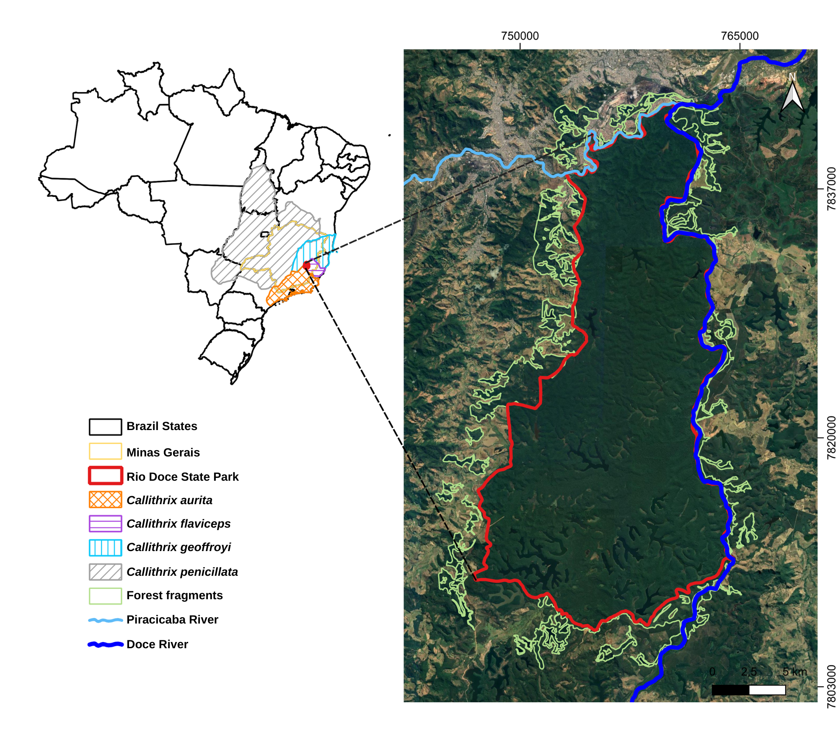Figure S1 – Original distribution of Callithrix species, location of the Rio Doce State Park (RDSP), and the 22 selected forest fragments surrounding it, in the state of Minas Gerais, southeastern Brazil. Plane Coordinate System, UTM projection zone 23 South and Datum SIRGAS 2000.

